# Project management system for NBK (Norge Bygge Konroll)

## Summary

NBK is a building inspection company that specializes at bathroom inspections in new resident houses.

It requires a web system for project management and a connecting app for inspection.

The project management system needed is one that combines the functions of project management, customer management, file management, and billing. Following is a summary of the project process.

The inspection process starts before the building.

1. NKB collects info for project (building address, customer name, service requred, etc.), and use the info to fill out an application form to become responsible as an inspector for bathrooms.
2. Once the application is approved, NKB needs to collect documents from varies parties who are involved in the building process.
3. NKB agrees on an inspection time with house builder, visit the building site, and conduct an inspection using the inspection app.
4. After the inspection is completed, NKB generates 2 reports, and sends out the report and bills to its customer.
5. Once the bills are paid, the project is complete, and can be archived.

NKB wishes that the web system and app will help with

* Keep track of the project process.
* Generating reports and send them to varies responsible parties.
* Store and organize all the files that is generated by the system, received by email, or collected by an inspector through the inspection app.
* Keep track of the dialog history between customers, and other responsible parties.
* Conduct inspection using an app.
* The web system will only be used on desktop.

NKB is current using the following platforms of the different parts of the process:

* UK.no = collect files from customers
* Smart.holte.no = bathroom inspection app and inspection report.
* Visma = billing
* Adobe PDF manager = Generating PDF reports
* Dropbox = File management

## Detailed description of the project management system

### Overview page

As soon as the user loges in, the user wish to see an overview of the project, that can be something like this.

­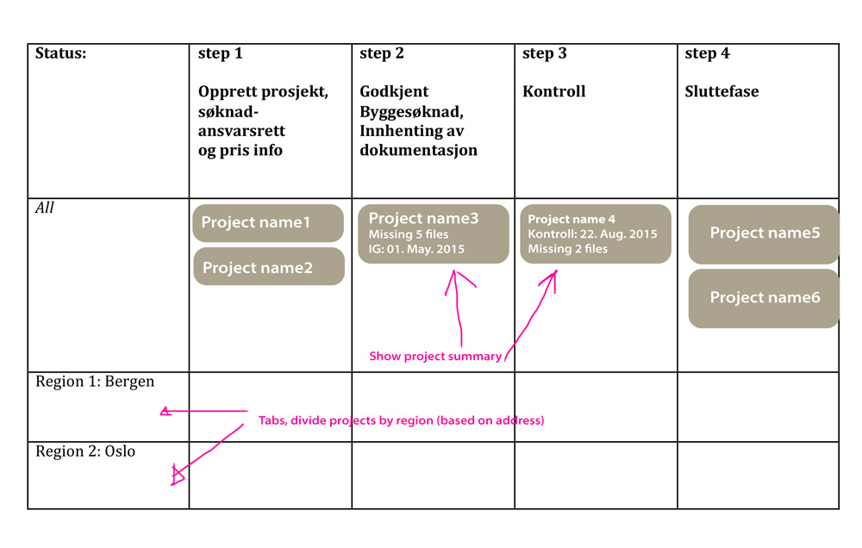

The user show also be able to search, start new project, access to contact lists, control checklist. These things can maybe be in the top menu.

### New project:

Opprett prosjekt, søknad ansvarsrett og pris info

Once the user clicks "start new project" from overview, he should be asked to fill in these info:

**Name is automatically generated after the info is filled in**

Name structure: (project number) (address) (Gnr.) x (Bnr)

**Customer info**

Name:

Mobile:

Address:

**Anvarlig søker** (new or choose from list)

Name:

Mobile:

Address:

**Order:**

Choose products from a list, and choose the quantity of each product.

Here are the current list of products:

* Våtrom - tiltaklasse 1 NOK 12000
* Trykktest NOK 5000
* Ermografi NOK 5000

**Price:**

* Choose from a list or enter manually

**Ansvarsrett gitt dato**

**Property info:**

* Gårdsnummer *
* Bruksnummer *
* Adresse
* Postnr (decides kommune)
* Poststed
* Kommune
* Kommentar

### Starting the process

Once the user click into a project, he can start administrating the project on the task page.

The task page needs to always show: main menu, project summary, communication history, and all files related to the project.

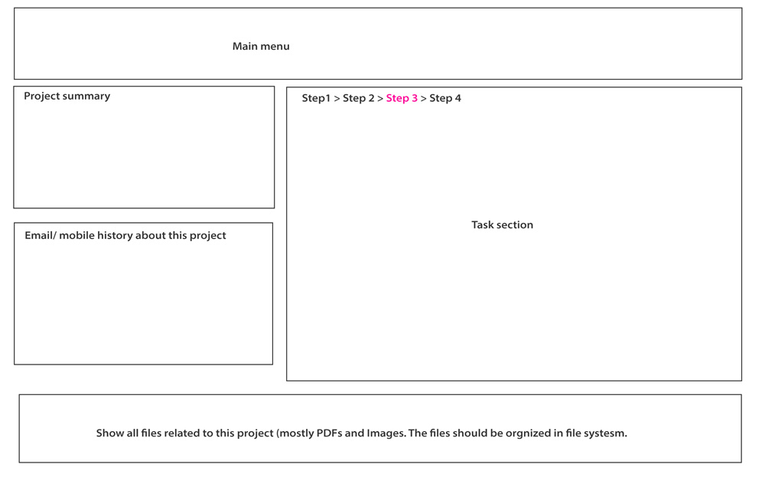

## Step 1

Kjære kunde

Takk for bestillingen av Uavhengig Kontroll via (auto-fill: "name of ansvarlig søker"). Pris: (auto-fill: "price").

Norsk Byggekontroll AS gratulerer med kjøp av ny bolig og takker for at vi får være deres uavhengige kontrollør.

Direktoratet for Byggkvalitet har innført en lovpålagt uavhengig kontroll av ”Fuktsikring og lufttetthet i boliger, og i fritidsboliger med mer enn én boenhet”.

Kort fortalt innebærer dette følgende kontroll i deres nye bolig:

- Inspeksjon av våtrom

- Kontroll av utført tetthetsmåling

- Kontroll av utførenes firma sitt Internkontrollsystem

Norsk Byggekontroll utfører dette på en ryddig og effektiv måte som ikke forsinker byggeprosessen. Nederst ser du en tabell som enkelt viser hvilke type dokumentasjon vi må ha og hvem som kan gi deg det.

Framdriftsplan

Send oss raskest mulig din framdriftsplan slik at vi kan koordinere våre kontroller med de utførende arbeider. For eksempel vil vår kontroll utføres etter at sluker er montert og membran/fuktsikring er utført – altså før fliser/gulvbelegg etc. blir montert.

I henhold til fremdriftsplanen vil dere motta fra oss en påminnelse i god tid før inspeksjonen.

Viktig presisering

Vår tjeneste er ansvarsbelagt med en sentral godkjenning som blir sendt inn sammen med byggesøknaden.

Hvis vi ikke får utført inspeksjonen og kontrollert at de nødvendige dokumentene er i henhold til myndighetenes krav, kan det i ytterste konsekvens hindre ferdigattest på deres nye bolig.

Vi ser fram til et godt samarbeid og vi skal gjøre vårt ytterste for at deres bolig oppføres i henhold til de krav som gjelder for ”uavhengig kontroll”.

Med vennlig hilsen

Rune Bratlie

Daglig leder

Norsk Byggekontroll AS

T: +47 64 80 80 76 I M: +47 99 57 71 00

rune@nbkontroll.no I www.nbkontroll.no

### 1.1 Action - Send standard email 1: Takk for bestillingen

* Send to address: customer email address
* Message: use the template to the right. User need to edit the template email, preview it, sent it and add it to the dialog history.

### 1.2 Action - Create and send standard file: Macintosh HD:Users:bessiewong:Desktop:Screen Shot 2015-04-23 at 16.27.59.pngSøknad om ansvarsrett

Use the following porject info, to generate a standard PDF: Søknad om ansvarsrett.

**Property info:**

* Gårdsnummer *
* Bruksnummer *
* Adresse
* Postnr (decides kommune)
* Poststed
* Kommune

**Ansvarlig søker**

* Foretak
* Navn

After the file is generated, it should be available for download, or send to any email address (new address or choose from contact list) with a message.

Save the standard file with file name: (project number)+ Søknad om ansvarsrett

Add the sent email to the dialog history.

### 1.3 Action: Move to step 2

## Step 2 IG

### 2.1 Action: Fill in info

**Godkjent Byggesøknad dato:** date

**Reminder for step 3:** date (auto suggestion: 3 months from " Godkjent Byggesøknad dato ")

**Prosjekterende** (add new or choose from contact list, new contacts should be saved to contact list)

* navn (name):
* tlf (mobile nr.)
* epost (email.)

**Flislegger:**

* navn
* tlf
* epost

**Rørlegger:**

* navn
* tlf
* epost

**Tømrer (optional):**

* navn
* tlf
* epost

## 2.2 Action: Send standard email: gratulerer med godkjent byggesøknad.

Kjære kunde

Norsk Byggekontroll AS gratulerer med godkjent byggesøknad.

I henhold til tabellen nedenfor over nødvendige dokumentasjon ber vi deg om å sende inn dette fortløpende. Det er nødvendig for å holde din egen framdriftsplan og unngå unødvendige forsinkelser i den videre byggeprosessen.

Bruk post@nbkontroll.no og om nødvendig sendes dokumentasjon til Vollveien 10, 1430 Ås.

Vi ønsker dere lykke til videre og dere vil høre fra oss igjen.

Med vennlig hilsen

Rune Bratlie

Daglig leder

Norsk Byggekontroll AS

T: +47 64 80 80 76 I M: +47 99 57 71 00

rune@nbkontroll.no I www.nbkontroll.no

### 2.3 Action: send emails to prosjekterende, flislegger, rørlegger, tømrer

Til foretak RESCO Eiendom As (Sender name)

v/Finn Aage Gundersen

Holmejordetveien 21B (address)

3267 Larvik (address)

Ås, 15.04.2015 (date)

**Varsel om kontroll**

Vi varsler om gjennomføring av kontroll etter plan- og bygningsloven for tiltaket:

gnr./bnr.: 3/58

Tiltakets navn: Søndre Holt 5 - 3/58

Tiltakshaver: Tonje Furustad

Vårt foretak er engasjert for å gjennomføre kontroll innenfor kontrollområdet Våtrom

Vi har fått opplyst at dere har ansvarsrett for Våtrom i tiltaksklasse 1 i prosjektet.

Dokumentasjon som du skal levere fra deg

* Rutiner for kvalitetssikring av utførelse av våtrom (membran, slukarbeid og andre gjennomføringer i membran)
* Dokumentasjon fra utført kvalitetssikring av våtrom
* Produktdokumentasjon for membran
* Produktdokumentasjon for slukmansjett

Gå inn på [**http://www.uk.no/Contractor/InspectionDocumentation/38bf3e24-ddcb-43c5-a767-449b76e60a07**](http://www.uk.no/Contractor/InspectionDocumentation/38bf3e24-ddcb-43c5-a767-449b76e60a07) for å få en oversikt over hvilken dokumentasjon kontrollforetak trenger for å gjennomføre kontrollen.

Her kan du redegjøre for hva du er ansvarlig for i prosjektet, laste opp nødvendig dokumentasjon og sende til kontrollforetaket.

**Fagtorget og Byggsafe Total**

Dersom noen av utførende foretak bruker Kvalitetssikringssystem fra Holte, som Byggsafe Total eller Fagtorget, så finnes det en modul der man kan sende denne dokumentasjonen direkte til kontrolløren på en veldig enkel måte. Følgende kode skal skrives inn i modulen: **4u9ml91o7i**

**Med vennlig hilsen**

Rune Bratlie

**Termografi & TakstConsult AS / Norsk Byggekontroll AS**

tlf: 64863200 mob: 99577100

e-post: [post@nbkontroll.no](mailto:post@nbkontroll.no)

adr: Vollveien 10

1430 Ås

This email should invite people to upload or send in a list of required documents. See an example of the email to the right. Highlighted in the email is the auto filled-in parts.

The email gives the customer a link where they can upload documents, and see documents they have submitted.

These are the list files required from the different parties, which should be mentioned in the emails, and the upload page.

**Prosjekterende**

* Tegningsliste for våtrom* (Cannot move to step 3 without this)
* Tegning som viser slukplassering i plan og høyde* (Cannot move to step 3 without this)
* Energiberegningen av boligen som er grunnlaget for trykktesten utbygger skal utføre selv

**Flislegger:**

* Rutiner for kvalitetssikring av utførelse av våtrom (membran, slukarbeid og andre gjennomføringer i membran)
* Dokumentasjon fra utført kvalitetssikring av våtrom
* Produktdokumentasjon for membran
* Produktdokumentasjon for slukmansjett

**Rørlegger:**

* Produktdokumentasjon for sluk

**Tømrer:**

Choice: Same as prosjekterende?

* Dokumentasjon for gjennomført kvalitetssikring for måling av lufttetthet.
* Registrerte målerverdier for lufttetthet (protokoll fra tetthetsmåling
* Rutine for kvalitetssikring for måling av lufttetthet

The system should make a list of missing documents.

The received documents should be organized in folders.

### 2.4 Action: Move to step 3

### Step 3

Here the user would create a series of checklists for the project, and assign an inspector to do the inspection.

The inspection needs to be done on an app that is connected to the web system.

The app collects data that includes a series of photos.

The user will then use the web system to generate 2 reports in PDF form.

### 3.1 Action: choose checklists for a project

The user will have to create a series of checklists in the system. Each item on the checklist is a question, which would be answered "OK", "Deviation" or "Not applicable". These checklists will be access via an mobile app. If answered "ok" and "deviation", the inspector will be required to take a photo using a smartphone. The mobile app needs to be developed together with the web system.

The checklists needed in a project, are directly related to the products ordered at the start of the project.

* For example, if the user filled in order: product " Våtrom - tiltaklasse 1 ", quantity "6", the project should have 6 copies of checklist " Våtrom"

The user would then need to rename the 6 checklists, and add addition checklists to the project if needed.

## 3.2 Action: assign an inspection for the project

There has to be a list of inspectors in the system, with names, mobile nr., email, address, and region.

The user will choose an inspector, and email the project details to the inspector.

### 3.3 Action: Collecting data using app (read separate document)

As mentioned in 3.1, an inspector will log in the app that is connected to the web system, and collect the data. A wireframe of the mobile app will be sent later.

## Step 4: Final stage

## 4.1 Action: generate report 1

After all the checklists are completed, the user will need to generate a report in the system.

Following is the info that needs to be included in the report:

Title: Rapport av uavhengig kontroll

Address of property:

Logo + date

Checklist name:

Date of inspection:

Status:

* 100% (if answered "ok" on all check list)
* or "Avikk" (show number of answered "deviation")

Check lists and photos. Show each item on the checklist together with a photo.

Name of inspector:

Kommentarer:

Here is an example of a similar report. The report is not 100% like how it should be, but it is used to give an idea of how the report looks like.

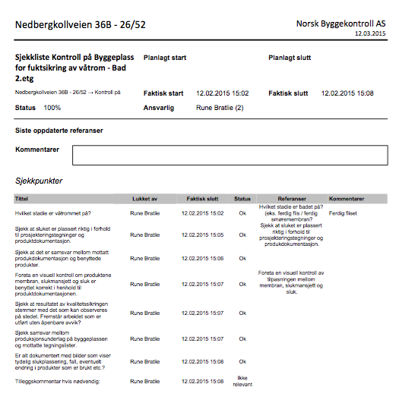

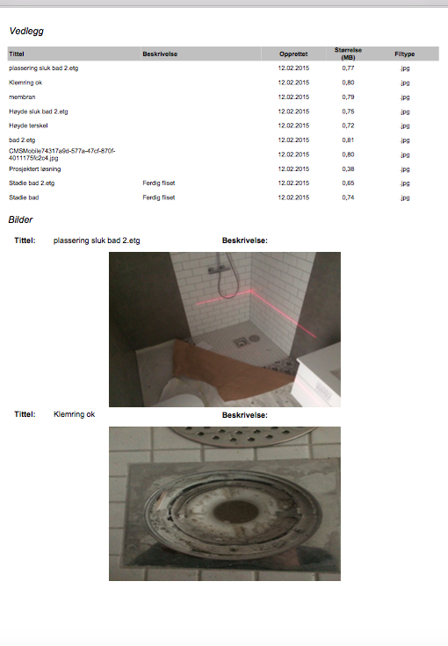

### 4.2 Action: generate report: Kontrollerklæring med sluttrapport

Report 2 is 4 page report (see picture to the right), using the details from Step 0 and Step 2.

### 4.3 Action: Macintosh HD:Users:bessiewong:Desktop:Screen Shot 2015-04-23 at 16.43.57.pngsend certificate (standard)

### 4.4 Action: send invoice

### 4.5 Action: Archive project

--

## Other functions

- Track all communication on email related one project.

- Searching: can search emails messages, names and documents, and address, mobile number and email address. (everything in the system, basically)